Działalność gospodarcza przedsiębiorstw o liczbie pracujących do 9 osób w 2017 r.

W 2017 r. w Polsce działalność gospodarczą prowadziło 2073,6 tys. przedsiębiorstw o liczbie pracujących do 9 osób (mikroprzedsiębiorstw).

W 2017 r. działalność gospodarczą w Polsce prowadziło 2073,6 tys. przedsiębiorstw o liczbie pracujących do 9 osób (mikroprzedsiębiorstw), co oznacza wzrost o 3,5% rok do roku oraz o 20,8% w stosunku do roku 2010. Przychody ogółem badanej zbiorowości zwiększyły się o 7,4% r/r (w latach 2010-2017 wzrosły o 47,5%), a liczba pracujących wzrosła o 3,4% r/r (w latach 2010-2017 o 17,5%), tj. o 610,4 tys. osób. Wynik finansowy w 2017 r. ukształtował się na poziomie 141,7 mld zł – co oznacza wzrost o 13,5% r/r i o 52,9 % w stosunku do 2010 r. Wskaźnik poziomu kosztów dla mikroprzedsiębiorstw wyniósł 87,4%, wobec 88,1% w 2016 r. i 87,8% w 2010 r.

107,4



Dynamika przychodów mikroprzedsiębiorstw r/r

Wykres 1. Przychody ogółem, wynik finansowy i liczba mikroprzedsiębiorstw

# Podobnie jak w latach poprzednich, w 2017 roku wśród mikroprzedsiębiorstw dominowały jednostki należące do osób fizycznych (89,3%, tj. 1852,6 tys. podmiotów), a osoby prawne i jednostki organizacyjne niemające osobowości prawnej stanowiły 10,7% (221,1 tys. podmiotów). W latach 2010-2017 zaobserwowano spadek udziału liczby mikroprzedsiębiorstw osób fizycznych – o blisko 1 proc. r/r (od 2010 r. – spadek o ponad 4%).

# Ze względu na rodzaj prowadzonej działalności największy odsetek w analizowanej zbiorowości mikroprzedsiębiorstw stanowiły: jednostki z sekcji handel i naprawa pojazdów samochodowych – 23,1% (spadek o prawie 1,0 p. proc. r/r), działalność profesjonalna, naukowa i techniczna – 13,2% (podobnie jak w 2016 r.) oraz jednostki budowlane – 13,2% (wzrost udziału o 0,5 p. proc. r/r).

Wykres 2. Struktura liczby mikroprzedsiębiorstw, pracujących oraz przychodów ogółem według rodzaju działalności w 2017 r.

W 2017 r. przedsiębiorstwa o liczbie pracujących do 9 osób uzyskały 1122,7 mld zł przychodów ogółem.

W 2017 r. przedsiębiorstwa o liczbie pracujących do 9 osób uzyskały 1122,7 mld zł przychodów ogółem (co oznacza wzrost o 7,4% r/r i o 47,5% od 2010 r.). Ponad połowę przychodów mikroprzedsiębiorstw wygenerowały jednostki prowadzące działalność handlową i naprawę pojazdów samochodowych (478,3 mld zł, tj.42,6%) oraz przedsiębiorstwa budowlane (117,9 mld zł , tj. 10,5%).

Wykres 3. Struktura przychodów według rodzajów działalności w 2017 r

Przychody w przeliczeniu na jeden podmiot w 2017 r. wyniosły w mikroprzedsiębiorstwach 541,4 tys. zł (wobec 521,8 tys. zł) i były najwyższe w jednostkach z sekcji działalność finansowa i ubezpieczeniowa – 1477,6 tys. zł, najniższe natomiast w podmiotach prowadzących działalność usługową – 98,3 tys. zł.

Przychody na jednego pracującegow 2017 r. wyniosły 274,5 tys. zł (wobec 264,3 tys. zł rok wcześniej) i były najwyższe w jednostkach prowadzących działalność finansową i ubezpieczeniową (952,3 tys. zł), handlową i naprawę pojazdów samochodowych (430,6 tys. zł) oraz obsługę rynku nieruchomości (400,5 tys. zł), a najniższe – w podmiotach prowadzących pozostałą działalność usługową (59,1 tys. zł).

W 2017 r. przedsiębiorstwa o liczbie pracujących do 9 osób poniosły koszty w wysokości 981,0 mld zł, tj. o 6,5% wyższe niż rok wcześniej. Analogicznie jak w przychodach, najwyższy udział w kosztach miały mikroprzedsiębiorstwa prowadzące działalność handlową i naprawę pojazdów – 45,5% (wobec 44,1% w 2016 r.). Dla całej zbiorowości mikroprzedsiębiorstw koszty w przeliczeniu na jeden podmiot wyniosły 473,1 tys. zł, natomiast koszty w przeliczeniu na jednego pracującego – 239,9 tys. zł.

Wskaźnik poziomu kosztów (udział ponoszonych przez mikroprzedsiębiorstwa kosztów w osiąganych przychodach) zmniejszył się w 2017 r. do 87,4% (wobec 88,1 % w roku poprzednim). Najwyższy wskaźnik poziomu kosztów wykazały mikroprzedsiębiorstwa prowadzące następujące rodzaje działalności: obsługa rynku nieruchomości (97,1%), działalność finansowa i ubezpieczeniowa (95,0%) oraz handel i naprawa pojazdów samochodowych (93,3%), a jeden z najniższych – jednostki zajmujące się działalnością profesjonalną, naukową i techniczną (70,5%).

W 2017 r. wzrosła o 3,4% liczba pracujących w mikroprzedsiębiorstwach w ujęciu r/r.

W 2017 r. w mikroprzedsiębiorstwachpracowało 4089,8 tys. osób, tj. o 132,6 tys. (3,4%) więcej niż rok wcześniej. Dla 85,8% osób było to główne miejsce pracy (wzrost o 1,4 p. proc. r/r). Analogicznie jak w roku poprzednim najwięcej osób pracowało w jednostkach z sekcji: handel i naprawa pojazdów samochodowych (27,2%), budownictwo (13,5%), przemysł (11,1%) oraz działalność profesjonalna, naukowa i techniczna (11,0%). W podmiotach należących do osób fizycznych pracowało 3271,6 tys. osób (tj. 80,0% ogólnej liczby pracujących w mikroprzedsiębiorstwach), a w podmiotach osób prawnych i jednostkach organizacyjnych niemających osobowości prawnej – 818,1 tys. osób (tj. 20,0%).

Wykres 4 . Liczba mikroprzedsiębiorstw i pracujących na 1000 mieszkańców według województw   
 w 2017 r.

W układzie terytorialnym najwięcej mikroprzedsiębiorstw miało siedzibę na terenie województw: mazowieckiego – 394,9 tys. (19,0% całej zbiorowości podmiotów o liczbie pracujących do 9 osób), śląskiego – 226,6 tys. (10,9%) i wielkopolskiego – 211,6 tys. (10,2%), a najmniej w województwach: opolskim – 41,3 tys. (2,0%), podlaskim – 49,8 tys. (2,4%) i lubuskim – 50,1 tys. (2,4%). W przeliczeniu na 1000 mieszkańców największą liczbę przedsiębiorstw o liczbie pracujących do 9 osób odnotowano w województwach: mazowieckim (73 przedsiębiorstwa na 1000 mieszkańców) oraz wielkopolskim i zachodniopomorskim (odpowiednio: 61 i 59), najmniejszą w województwach: podkarpackim i warmińsko-mazurskim (odpowiednio 39 i 40 jednostek).

Na terenie województwa mazowieckie miało siedzibę 394,9 tys. mikroprzedsiębiorstw.

Zaobserwowano również zróżnicowanie w poziomie uzyskiwanych przychodów w przeliczeniu na jednego pracującego – od 218,4 tys. zł w województwie warmińsko-mazurskim do 350,8 tys. zł w województwie mazowieckim ( w 2016 r. odpowiednio 204,2 tys. zł i 356,0 tys. zł). Najwyższe przychody na jeden podmiot osiągnęły przedsiębiorstwa o liczbie pracujących do 9 osób mające siedzibę na terenie województw: mazowieckiego (687,4 tys. zł) oraz podlaskiego (573,0 tys. zł), najniższe w województwach: warmińsko-mazurskim (417,3 tys. zł) i kujawsko-pomorskim (448,3 tys. zł). Zaobserwowano nieznaczny spadek przychodów mikroprzedsiębiorstw mających siedzibę w województwie mazowieckim zarówno w przeliczeniu na jednego pracującego (o 5,2 tys. zł), jak i na jeden podmiot (o 22,8 tys. zł) w ujęciu r/r.

Wykres 5. Struktura liczby mikroprzedsiębiorstw, pracujących oraz przychodów ogółem według województw w 2017 r.

W badanej grupie podmiotów najwięcej osób w 2017 r. pracowało w mikroprzedsiębiorstwach mających siedzibę w województwie mazowieckim i śląskim (odpowiednio 19,0% i 11,6% łącznej liczby pracujących w badanych jednostkach). W przeliczeniu na 1000 mieszkańców liczba pracujących w najmniejszych podmiotach kształtowała się w przedziale od 76 osób (w województwie warmińsko-mazurskim) do 144 (w województwie mazowieckim).

Miesięczne wynagrodzenie brutto na jednego zatrudnionego w 2017 r. ukształtowało się na poziomie 2800,5 zł (wobec 2577,2 zł rok wcześniej). W podmiotach osób fizycznych wyniosło 2332,5 zł, a osób prawnych i jednostek organizacyjnych niemających osobowości prawnej 3838,0 zł. Najwyższe wynagrodzenia odnotowano w mikroprzedsiębiorstwach prowadzących działalność z zakresu informacji i komunikacji – 4573,4 zł oraz obsługi rynku nieruchomości – 3786,2 zł, natomiast najniższe – w jednostkach zajmujących się leśnictwem i rybactwem 2271,4 zł oraz pozostałą działalnością usługową – 2315,0 zł.

W 2017 r. w mikroprzedsiębiorstwach miesięczne wynagrodzenie brutto na jednego zatrudnionego wyniosło 2800,5 zł.

Mapa 1. Miesięczne wynagrodzenie brutto na jednego zatrudnionego w 2017 r.

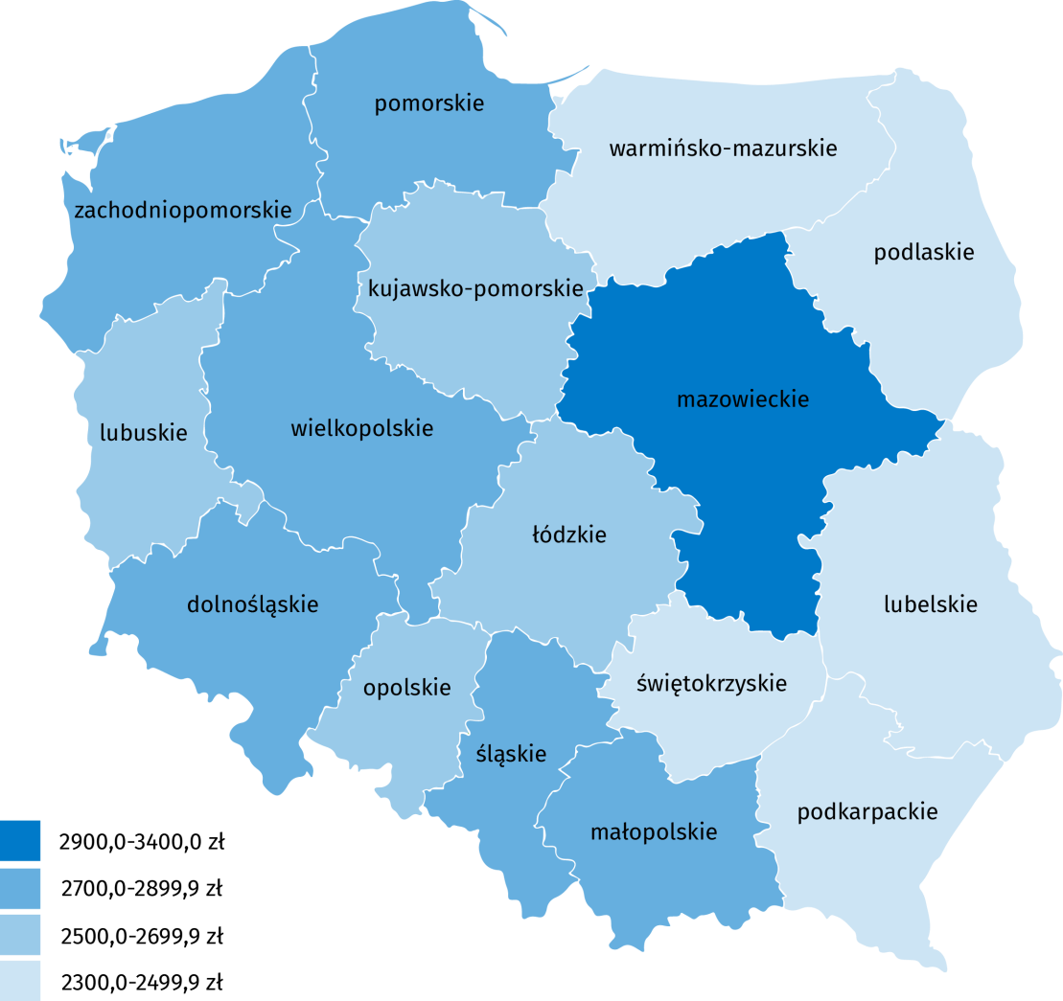

Informację opracowano na podstawie danych z reprezentacyjnego badania działalności gospodarczej przedsiębiorstw o liczbie pracujących do 9 osób (4% próba z populacji mikroprzedsiębiorstw).

Dane na poziomie województw są prezentowane według siedziby podmiotu sprawozdawczego (metoda przedsiębiorstw).

Dane prezentowane są według Polskiej Klasyfikacji Działalności 2007 (PKD 2007) i obejmują wszystkie badane sekcje, w tym również sekcję A – Rolnictwo, leśnictwo, łowiectwo i rybactwo (z wyłączeniem osób fizycznych prowadzących indywidualne gospodarstwa rolne i bez działu 01) oraz sekcję K – Działalność finansowa i ubezpieczeniowa ( z wyłączeniem banków, spółdzielczych kas oszczędnościowo-kredytowych, instytucji ubezpieczeniowych, biur i domów maklerskich, towarzystw i funduszy inwestycyjnych oraz towarzystw i funduszy emerytalnych).

Szczegółowe informacje dotyczące tej zbiorowości przedsiębiorstw będą dostępne w lutym 2019 r. w publikacji „*Działalność przedsiębiorstw o liczbie pracujących do 9 osób w 2017 r*.”

**Aneks tabelaryczny**

**Tablica 1. Podstawowe dane o podmiotach o liczbie pracujących do 9 osób według rodzaju działalności w 2017 r.**

|  |  |  |  |  |  |
| --- | --- | --- | --- | --- | --- |
| WYSZCZEGÓLNIENIE | Ogółem | | | Przeciętna liczba zatrudnionych na podstawie umowy o pracę | Przeciętne wynagrodzenie miesięczne brutto w zł |
| liczba  jednostek | pracujący |  |
| w tym: dla których jest to główne miejsce pracy |
| **O G Ó Ł E M** | **2 073 621** | **4 089 771** | **3 507 718** | **1 417 233** | **2 800,5** |
| **Sekcja A1**  Leśnictwo i rybactwo | 9 438 | 22 573 | 20 787 | 10 143 | 2 271,4 |
| **Sekcja B + C + D + E**  Przemysł | 187 800 | 453 609 | 399 937 | 196 771 | 2 671,1 |
| w tym:   **Sekcja C**  Przetwórstwo  przemysłowe | 176 147 | 425 460 | 378 287 | 184 847 | 2 612,0 |
| **Sekcja F**  Budownictwo | 273 166 | 552 850 | 478 705 | 206 461 | 2 547,9 |
| **Sekcja G**  Handel i naprawa poj. samoch. | 479 058 | 1 110 887 | 987 289 | 450 557 | 2 709,4 |
| **Sekcja H** Transport i gospodarka  magazynowa | 150 643 | 309 252 | 274 986 | 117 338 | 2 524,1 |
| **Sekcja I**  Zakwaterowanie i gastronomia | 54 450 | 161 772 | 142 548 | 65 020 | 2 392,6 |
| **Sekcja J**  Informacja i komunikacja | 103 425 | 160 751 | 128 539 | 37 126 | 4 573,4 |
| **Sekcja K2** Działalność finansowa  i ubezpieczeniowa | 62 388 | 96 797 | 77 020 | 22 924 | 3 408,2 |
| **Sekcja L**  Obsługa rynku nieruchomości | 54 351 | 112 445 | 82 673 | 41 005 | 3 786,2 |
| **Sekcja M** Działalność profesjonalna,  naukowa i techniczna | 273 292 | 450 067 | 373 143 | 122 907 | 3 261,6 |
| **Sekcja N** Administrowanie  i działalność wspierająca | 73 771 | 132 701 | 109 475 | 40 487 | 2 954,1 |
| **Sekcja P**  Edukacja | 51 710 | 75 616 | 58 362 | 14 642 | 3 029,8 |
| **Sekcja Q** Opieka zdrowotna  i pomoc społeczna | 180 124 | 253 209 | 203 435 | 47 014 | 3 104,8 |
| **Sekcja R**  Kultura i rekreacja | 22 835 | 35 535 | 26 942 | 7 058 | 2 887,0 |
| **Sekcja S** Pozostała działalność  usługowa | 97 170 | 161 710 | 143 876 | 37 783 | 2 315,0 |
| 1 z wyłączeniem osób fizycznych prowadzących indywidualne gospodarstwa rolne i działu 01  2 z wyłączeniem banków, spółdzielczych kas oszczędnościowo-kredytowych, instytucji ubezpieczeniowych, biur i domów maklerskich, towarzystw i funduszy inwestycyjnych oraz towarzystw i funduszy emerytalnych | | | | | |

**Tablica 2. Przychody i koszty w podmiotach o liczbie pracujących do 9 osób według przeważającego rodzaju działalności PKD 2007 w 2017 r.**

|  |  |  |  |  |  |  |  |
| --- | --- | --- | --- | --- | --- | --- | --- |
| WYSZCZEGÓLNIENIE | Przychody | | | Koszty | | | Wskaźnik poziomu kosztów |
|  | ogółem | na jeden podmiot | na jednego pracującego | ogółem | na jeden podmiot | na jednego pracującego |
|  | w tys. zł | | | | | | w % |
| **O G Ó Ł E M** | **1 122 737 947** | **541,4** | **274,5** | **980 998 302** | **473,1** | **239,9** | **87,4** |
| **Sekcja A1**  Leśnictwo i rybactwo | 3 447 865 | 365,3 | 152,7 | 2 377 081 | 251,9 | 105,3 | 68,9 |
| **Sekcja B + C + D + E**  Przemysł | 103 663 072 | 552,0 | 228,5 | 89 013 750 | 474,0 | 196,2 | 85,9 |
| w tym:   **Sekcja C**  Przetwórstwo  przemysłowe | 84 489 378 | 479,7 | 198,6 | 70 617 579 | 400,9 | 166,0 | 83,6 |
| **Sekcja F**  Budownictwo | 117 893 714 | 431,6 | 213,2 | 95 129 633 | 348,2 | 172,1 | 80,7 |
| **Sekcja G**  Handel i naprawa poj. samochodowych | 478 347 402 | 998,5 | 430,6 | 446 103 868 | 931,2 | 401,6 | 93,3 |
| **Sekcja H** Transport i gospodarka  magazynowa | 68 535 542 | 455,0 | 221,6 | 59 987 139 | 398,2 | 194,0 | 87,5 |
| **Sekcja I**  Zakwaterowanie i gastronomia | 19 365 061 | 356,6 | 119,7 | 17 066 303 | 313,4 | 105,5 | 88,1 |
| **Sekcja J**  Informacja i komunikacja | 34 640 955 | 334,9 | 215,5 | 26 551 069 | 256,7 | 165,2 | 76,6 |
| **Sekcja K2** Działalność finansowa  i ubezpieczeniowa | 92 182 015 | 1477,6 | 952,3 | 87 534 569 | 1403,1 | 904,3 | 95,0 |
| **Sekcja L**  Obsługa rynku nieruchomości | 45 028 972 | 828,5 | 400,5 | 43 728 963 | 804,6 | 388,9 | 97,1 |
| **Sekcja M** Działalność profesjonalna,  naukowa i techniczna | 75 888 042 | 277,7 | 168,6 | 53 488 156 | 195,7 | 118,8 | 70,5 |
| **Sekcja N** Administrowanie  i działalność wspierająca | 25 517 635 | 345,9 | 192,3 | 21 766 703 | 295,1 | 164,0 | 85,3 |
| **Sekcja P**  Edukacja | 7 526 888 | 145,6 | 99,5 | 5 499 604 | 106,4 | 72,7 | 73,1 |
| **Sekcja Q** Opieka zdrowotna  i pomoc społeczna | 34 571 309 | 191,9 | 136,5 | 20 297 113 | 112,7 | 80,2 | 58,7 |
| **Sekcja R**  Kultura i rekreacja | 6 576 170 | 288,0 | 185,1 | 5 461 055 | 239,2 | 153,7 | 83,0 |
| **Sekcja S** Pozostała działalność  usługowa | 9 553 304 | 98,3 | 59,1 | 6 993 294 | 72,0 | 43,2 | 73,2 |
| 1 z wyłączeniem osób fizycznych prowadzących indywidualne gospodarstwa rolne i działu 01  2 z wyłączeniem banków, spółdzielczych kas oszczędnościowo-kredytowych, instytucji ubezpieczeniowych, biur i domów maklerskich, towarzystw i funduszy inwestycyjnych oraz towarzystw i funduszy emerytalnych | | | | | | | |

**Tablica 3. Podstawowe dane o podmiotach o liczbie pracujących do 9 osób według województw w 2017 r.**

|  |  |  |  |  |  |  |
| --- | --- | --- | --- | --- | --- | --- |
| Województwa | Przedsiębiorstwa | | Pracujący | | Przeciętna liczba zatrudnionych na podstawie umowy o pracę | Przeciętne wynagrodzenie miesięczne brutto w zł |
| ogółem | na 1000 mieszkańców | ogółem | na 1000 mieszkańców |
| **Polska** | **2 073 621** | **54,0** | **4 089 771** | **106,4** | **1 417 233** | **2 801** |
| Dolnośląskie | 168 286 | 58,0 | 323 969 | 111,6 | 110 828 | 2 900 |
| Kujawsko-pomorskie | 94 581 | 45,4 | 184 662 | 88,7 | 64 062 | 2 538 |
| Lubelskie | 85 584 | 40,2 | 168 549 | 79,3 | 56 715 | 2 482 |
| Lubuskie | 50 073 | 49,2 | 97 833 | 96,2 | 33 846 | 2 559 |
| Łódzkie | 126 268 | 51,0 | 256 678 | 103,7 | 89 473 | 2 532 |
| Małopolskie | 191 534 | 56,5 | 381 649 | 112,5 | 126 844 | 2 707 |
| Mazowieckie | 394 858 | 73,3 | 773 689 | 143,7 | 268 181 | 3 396 |
| Opolskie | 41 302 | 41,7 | 83 136 | 84,0 | 30 820 | 2 604 |
| Podkarpackie | 83 698 | 39,3 | 163 643 | 76,9 | 57 294 | 2 388 |
| Podlaskie | 49 797 | 42,0 | 90 702 | 76,6 | 29 314 | 2 458 |
| Pomorskie | 138 083 | 59,4 | 260 416 | 112,0 | 87 234 | 2 770 |
| Śląskie | 226 597 | 49,8 | 473 729 | 104,2 | 168 495 | 2 713 |
| Świętokrzyskie | 52 746 | 42,3 | 98 669 | 79,1 | 33 123 | 2 401 |
| Warmińsko-mazurskie | 57 374 | 40,0 | 109 646 | 76,5 | 38 320 | 2 437 |
| Wielkopolskie | 211 636 | 60,7 | 439 512 | 126,0 | 164 217 | 2 763 |
| Zachodniopomorskie | 101 204 | 59,3 | 183 290 | 107,5 | 58 467 | 2 778 |

|  |  |
| --- | --- |
| Opracowanie merytoryczne:  **Departament Przedsiębiorstw** **Aleksandra Foryś**Tel: 22 608 32 68**e-mail:** [**a.forys@stat.gov.pl**](mailto:a.forys@stat.gov.pl) | Rozpowszechnianie: **Rzecznik Prasowy Prezesa GUS** **Karolina Dawidziuk**Tel: 22 608 3475, 22 608 3009**e-mail:** [**rzecznik@stat.gov.pl**](mailto:rzecznik@stat.gov.pl) |

|  |  |  |
| --- | --- | --- |
| **Wydział Współpracy z Mediami**  **tel.:** 22 608 34 91, 22 608 38 04  **faks:** 22 608 38 86  **e-mail:** [obslugaprasowa@stat.gov.pl](mailto:obslugaprasowa@stat.gov.pl) |  | www.stat.gov.pl |
|  | @GUS_STAT |
|  | @GlownyUrzadStatystyczny |

**Powiązane opracowania**

[Działalność przedsiębiorstw o liczbie pracujących do 9 osób w 2016 r.](http://stat.gov.pl/obszary-tematyczne/podmioty-gospodarcze-wyniki-finansowe/przedsiebiorstwa-niefinansowe/dzialalnosc-przedsiebiorstw-o-liczbie-pracujacych-do-9-osob-w-2016-roku,21,5.html)

[Działalność gospodarcza przedsiębiorstw o liczbie pracujących do 9 osób w 2016 roku. Informacja sygnalna](http://stat.gov.pl/obszary-tematyczne/podmioty-gospodarcze-wyniki-finansowe/przedsiebiorstwa-niefinansowe/dzialalnosc-gospodarcza-przedsiebiorstw-o-liczbie-pracujacych-do-9-osob-w-2016-roku,1,11.html)

[Zeszyt metodologiczny. Badania przedsiębiorstw niefinansowych](http://stat.gov.pl/files/gfx/portalinformacyjny/pl/defaultaktualnosci/5502/28/1/1/zeszyt_metodologiczny_badania_przedsiebiorstw_niefinansowych.pdf)

**Temat dostępny w bazach danych**

[Podstawowe dane roczne o przedsiębiorstwach niefinansowych](http://swaid.stat.gov.pl/Dashboards_PN/Podstawowe%20dane%20roczne/Tablice%20i%20wykresy%20predefiniowane/1.01.aspx)

**Ważniejsze pojęcia dostępne w słowniku**

[Przeciętne zatrudnienie](http://stat.gov.pl/metainformacje/slownik-pojec/pojecia-stosowane-w-statystyce-publicznej/376,pojecie.html)

[Przychody z całokształtu działalności](http://stat.gov.pl/obszary-tematyczne/podmioty-gospodarcze-wyniki-finansowe/przedsiebiorstwa-niefinansowe/dzialalnosc-przedsiebiorstw-o-liczbie-pracujacych-do-9-osob-w-2016-roku,21,5.html)

[Koszty uzyskania przychodów z całokształtu działalności](http://stat.gov.pl/metainformacje/slownik-pojec/pojecia-stosowane-w-statystyce-publicznej/158,pojecie.html)